**SwiftUI: Новый взгляд на разработку интерфейсов в iOS**

**Введение в SwiftUI. Основные отличия от UIKit**

Сегодня мы с вами начинаем изучение **SwiftUI** — относительно нового инструмента Apple, который позволяет разрабатывать пользовательские интерфейсы декларативным способом.

SwiftUI был представлен на конференции **WWDC 2019** и с тех пор активно развивается, постепенно заменяя традиционный **UIKit**. Но почему Apple вообще решила создать новый фреймворк для интерфейсов? Почему не оставить все как есть? Давайте разберемся.

**1. Почему появился SwiftUI?**

Если мы посмотрим на традиционный **UIKit**, то увидим, что он строится по **императивному принципу**. Это означает, что мы **пошагово** указываем системе, какие элементы интерфейса создавать, какие свойства им устанавливать, какие методы вызвать. Пример на UIKit:

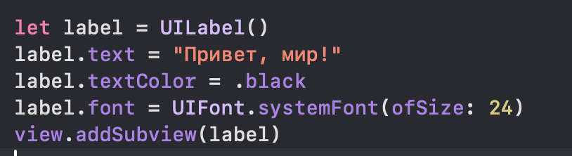

Каждый объект нужно создавать вручную, изменять его свойства, размещать на экране. Такой подход работал годами, но имел ряд недостатков:

1. **Большое количество кода** даже для простых экранов.

2. **Сложность в обновлении UI**, особенно при работе с асинхронными данными.

3. **Фрагментированность кода**: разметка в Storyboard, логика в коде, данные отдельно.

Apple решила сделать разработку **проще, удобнее и быстрее**, и представила **SwiftUI**.

**2. Декларативный подход в SwiftUI**

SwiftUI использует **декларативный** стиль программирования. Это означает, что мы **не описываем, как** создать и расположить элементы на экране, а просто **говорим системе, какой интерфейс мы хотим получить**.

Обратите внимание: нигде нет вызовов addSubview, frame, constraints. Мы просто описали, что хотим видеть текст, задали его свойства — и всё! Система сама позаботится о его размещении. Также отличительной особенностью верстки на SwiftUI является то, что в Xcode вы можете сразу видеть результат того, что написали в коде, это сильно упрощает процесс верстки компонентов.

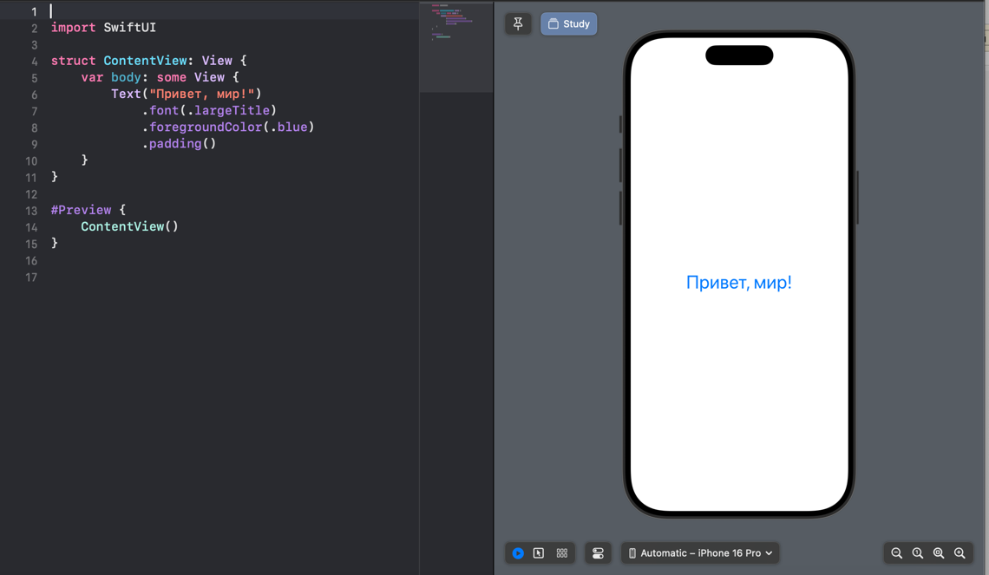

**3. Основные отличия SwiftUI от UIKit**

Давайте разберем ключевые различия между UIKit и SwiftUI в таблице:

|  |  |  |
| --- | --- | --- |
| **Функция** | **UIKit** | **SwiftUI** |
| **Подход** | Императивный | Декларативный |
| **Обновление UI** | Через UIView и UIViewController | Автоматически с @State, @Binding |
| **Макет** | AutoLayout, фреймы, Storyboard | Стековые контейнеры (HStack, VStack, ZStack) |
| **Анимации** | UIView.animate() и Core Animation | Встроенные модификаторы |
| **Совместимость** | Поддерживается со старых iOS | Требует iOS 13+ |
| **Количество кода** | Много даже для простых интерфейсов | Минимальное |

Как видите, SwiftUI призван **упростить** разработку, сделать её **более гибкой и читаемой**. Однако, поскольку UIKit разрабатывался более **10 лет**, он до сих пор остается основным инструментом для сложных интерфейсов.

**4. Создание первого проекта на SwiftUI**

Теперь давайте создадим **первый проект** и посмотрим, как устроена структура приложения на SwiftUI.

**Шаг 1. Создание проекта в Xcode**

1. **Открываем Xcode** и выбираем **“Create a new Xcode project”**.

2. Выбираем шаблон **App** и нажимаем **Next**.

3. В поле **Interface** выбираем **SwiftUI** (по умолчанию Xcode предлагает UIKit).

4. Вводим **имя проекта**, например “SwiftUIExample”.

5. Нажимаем **Next**, выбираем папку и создаем проект.

После создания проекта откроется файл **ContentView.swift** — это главный экран приложения.

**5. Структура проекта в SwiftUI**

В отличие от UIKit, в SwiftUI **нет** AppDelegate и SceneDelegate, вместо них используется структура App.

Пример SwiftUIExampleApp.swift:

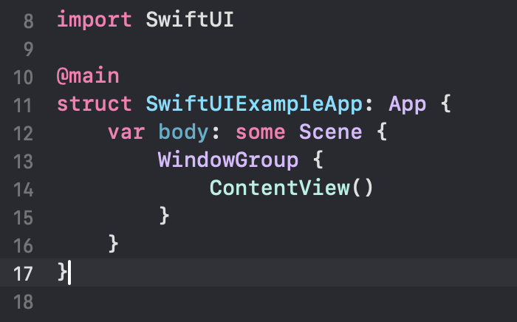

Здесь WindowGroup — это контейнер для основного экрана приложения (ContentView).

Файл ContentView.swift:

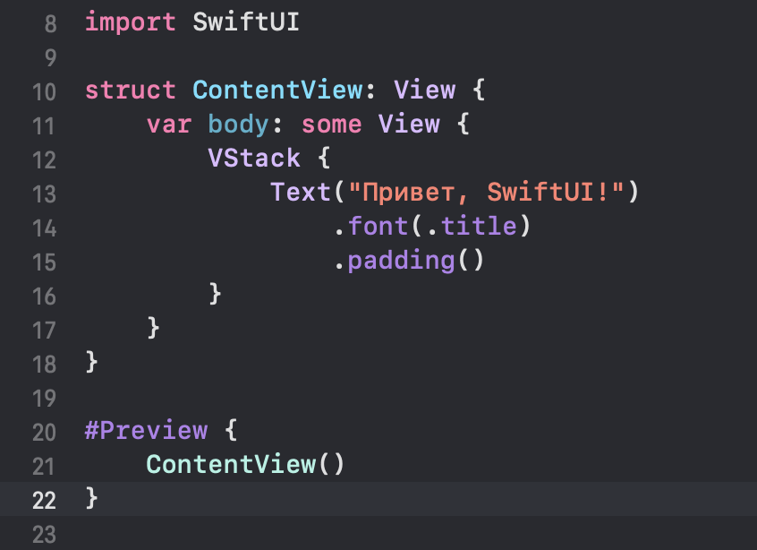

Мы описали Text, добавили модификаторы (font, padding) — и получили готовый экран.

**Итак**

- **SwiftUI — это декларативный фреймворк, который упрощает разработку интерфейсов.**

- **UIKit использует императивный подход, который требует больше кода.**

- **SwiftUI легче поддерживать, но он требует iOS 13+ и пока уступает UIKit в возможностях.**

Далее мы подробнее разберем **основные компоненты SwiftUI**: Text, Button, Image, HStack/VStack/ZStack, List, NavigationView и многое другое.

**Alert. Action sheet. Toggle (UISwitch)**

SwiftUI делает работу с UI намного проще, чем UIKit, и сегодня разберем три важных элемента: **Alert**, **Action Sheet** и **Toggle**. Они нужны для общения приложения с пользователем: либо мы его о чем-то предупреждаем, либо даем выбор, либо просто даем возможность включить/выключить что-то.

**Alert – всплывающее уведомление**

Когда нам нужно показать пользователю какое-то важное сообщение, например, «Вы уверены, что хотите удалить этот файл?» — мы используем Alert. В UIKit для этого был UIAlertController, но теперь все проще.

Вот так можно сделать алерт в SwiftUI:

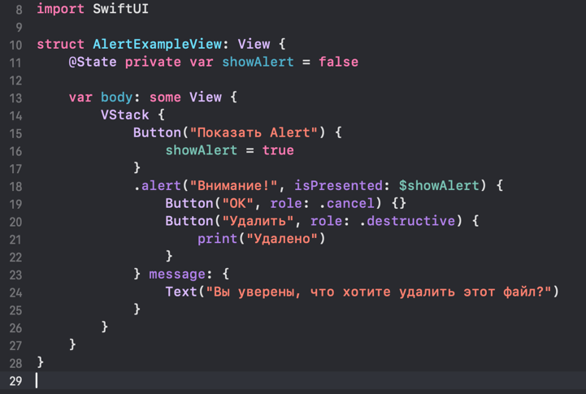

**Как это работает?**

• У нас есть @State private var showAlert = false — он отслеживает, показывать алерт или нет.

• Кнопка меняет showAlert на true, и срабатывает .alert().

• Мы передаем заголовок, текст и несколько кнопок: «ОК» (ничего не делает) и «Удалить» (красная, потому что destructive).

Простой способ показать пользователю, что его действие требует подтверждения.

**Action Sheet – меню выбора**

Бывает, что алерт — это слишком, а нам просто нужно дать пользователю несколько вариантов. Например, «Удалить», «Сохранить», «Отменить». В UIKit это был UIAlertController с .actionSheet, а в SwiftUI теперь есть confirmationDialog().

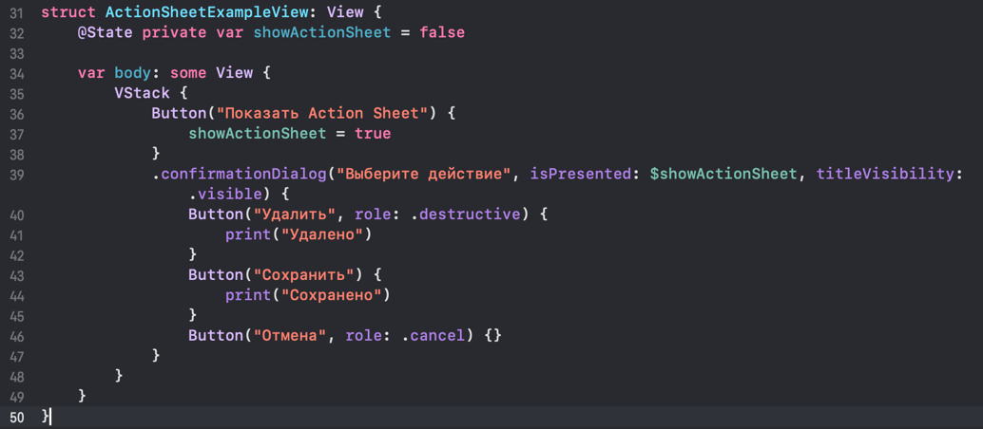

**Что тут происходит?**

• Опять же, @State private var showActionSheet = false, чтобы отслеживать, показывать ли меню.

• Кнопка активирует confirmationDialog(), который показывает варианты.

• .destructive делает кнопку красной (важно для критичных действий).

• .cancel отменяет действие (по стандарту он всегда внизу).

Такой подход удобен, когда нужно дать пользователю выбор, но не нагружать его интерфейс лишними кнопками.

**Toggle – переключатель**

Это аналог UISwitch из UIKit. Например, в настройках мы хотим включить или выключить «Режим полета».

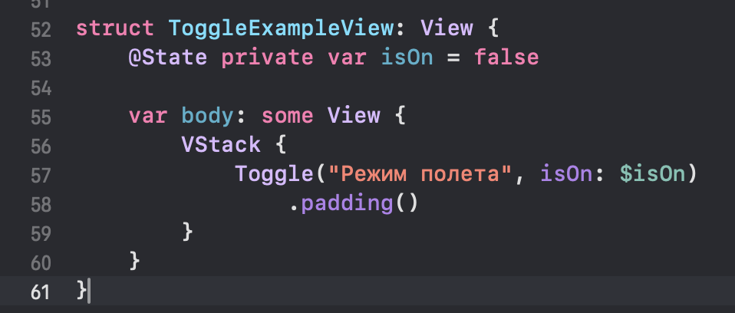

Простая штука:

• @State private var isOn = false — отслеживает состояние.

• Toggle("Режим полета", isOn: $isOn) привязывается к этому @State, чтобы менять его при переключении.

Приятный бонус – SwiftUI автоматически запоминает последнее состояние Toggle, если использовать его в @AppStorage.

**Что в итоге?**

• **Alert** — для важной информации и подтверждений.

• **Action Sheet** — когда нужно дать несколько вариантов выбора.

• **Toggle** — удобный способ включать и выключать настройки.

В SwiftUI все это выглядит максимально лаконично и понятно.

**Picker, Form и NavigationView**

В SwiftUI компоненты интерфейса, такие как **Picker**, **Form** и **NavigationView**, предоставляют удобные способы взаимодействия с пользователем, при этом освобождая разработчика от множества традиционных задач, связанных с управлением состоянием и жизненным циклом компонентов. Рассмотрим, как эти элементы могут быть использованы для создания простых и понятных интерфейсов.

**Picker – простой и элегантный выбор значений**

**Picker** в SwiftUI — это инструмент, который позволяет пользователю выбрать одно из нескольких предложенных значений. Он может выглядеть как простое колесо выбора или как список, в зависимости от контекста.

Допустим, мы создаем экран с настройками города. В UIKit вам нужно было бы использовать UIPickerView с делегатами для отображения и обработки выбора. В SwiftUI это гораздо проще:

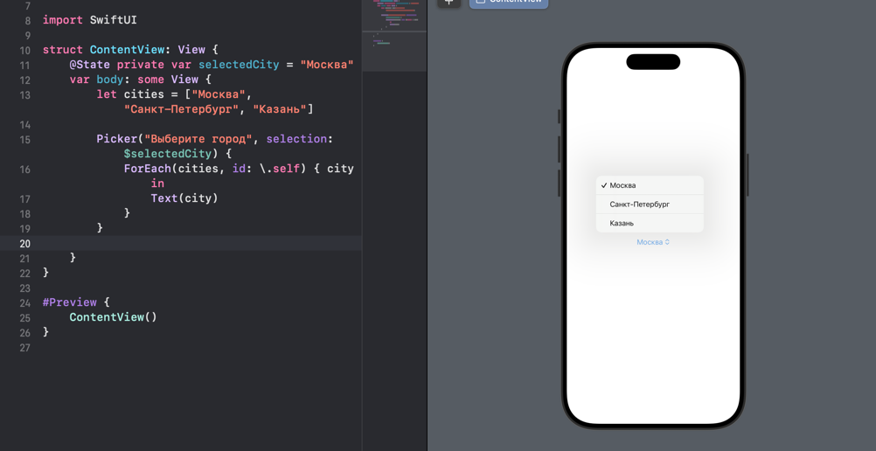

Здесь мы создаем Picker с помощью простого списка городов. Главное отличие — это привязка состояния через @State, благодаря которой при изменении значения города интерфейс обновляется автоматически.

**Form – упрощенная работа с формами**

Когда дело касается создания форм, SwiftUI снова упрощает задачу. Вместо того чтобы вручную управлять каждым элементом ввода, мы можем использовать Form, который автоматически адаптируется к платформе и формирует интерфейс.

Предположим, у нас есть форма, в которой нужно ввести имя и выбрать город. В UIKit это обычно делается через UITableView, где каждый элемент — это отдельная ячейка с текстовым полем или переключателем. В SwiftUI все, что нужно, — это использовать Form:

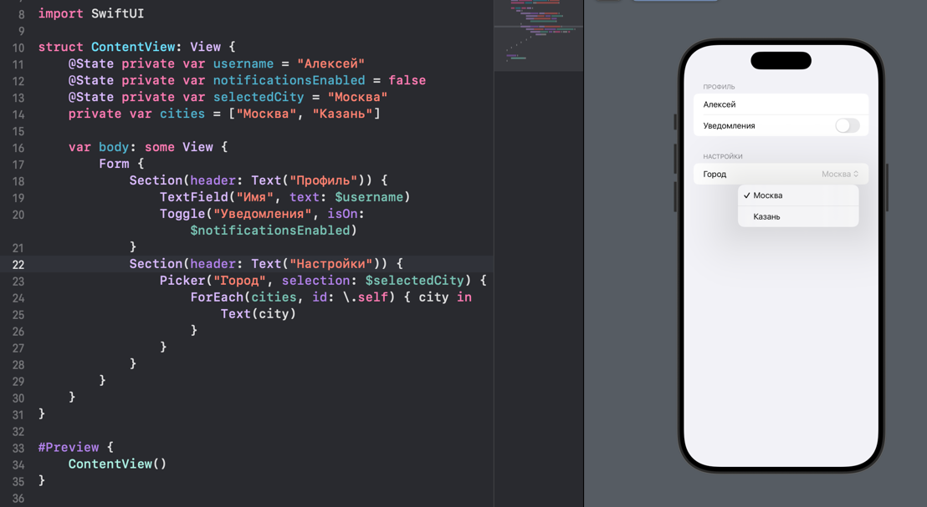

Здесь Form автоматически создает группу элементов с разделами, а также обрабатывает адаптацию под платформу: на iOS это будет UITableView, на macOS — стандартная форма.

**NavigationView – упрощение навигации**

SwiftUI избавляет от необходимости работать с UINavigationController и предоставляет NavigationView, который позволяет управлять навигацией между экранами. С помощью этого компонента можно легко организовать переходы между представлениями, например, через ссылки в списке.

Пример с переходом на экраны профиля и настроек:

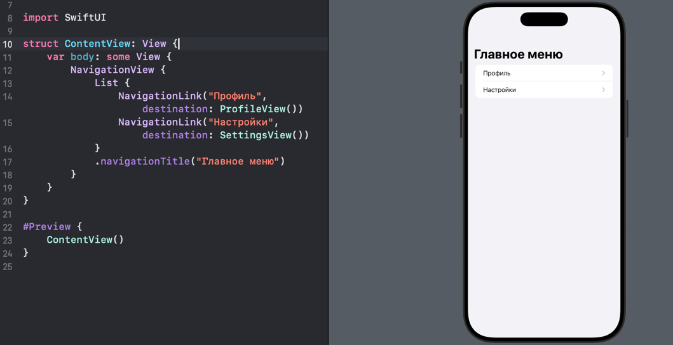

Здесь мы оборачиваем список в NavigationView, и все элементы списка автоматически становятся кликабельными, вызывающими переходы на другие экраны. NavigationLink позволяет создать плавный переход, а navigationTitle задает заголовок для текущего экрана.

**Что происходит, когда мы комбинируем все это?**

Теперь давайте рассмотрим, как все эти компоненты могут работать вместе. Представим, что нам нужно создать экран с настройками, который включает форму для ввода имени пользователя, переключатель для уведомлений и выбор города. Все это мы можем организовать с помощью Form, Picker, и Toggle внутри NavigationView:

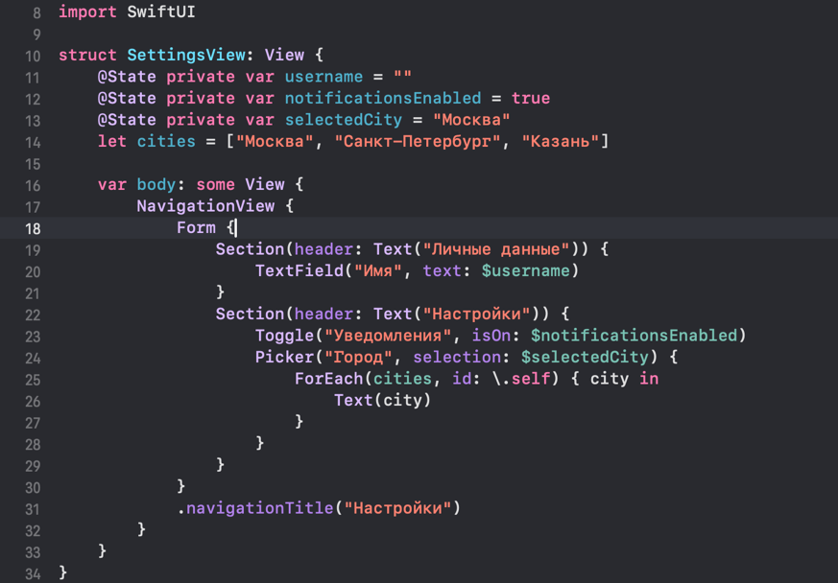

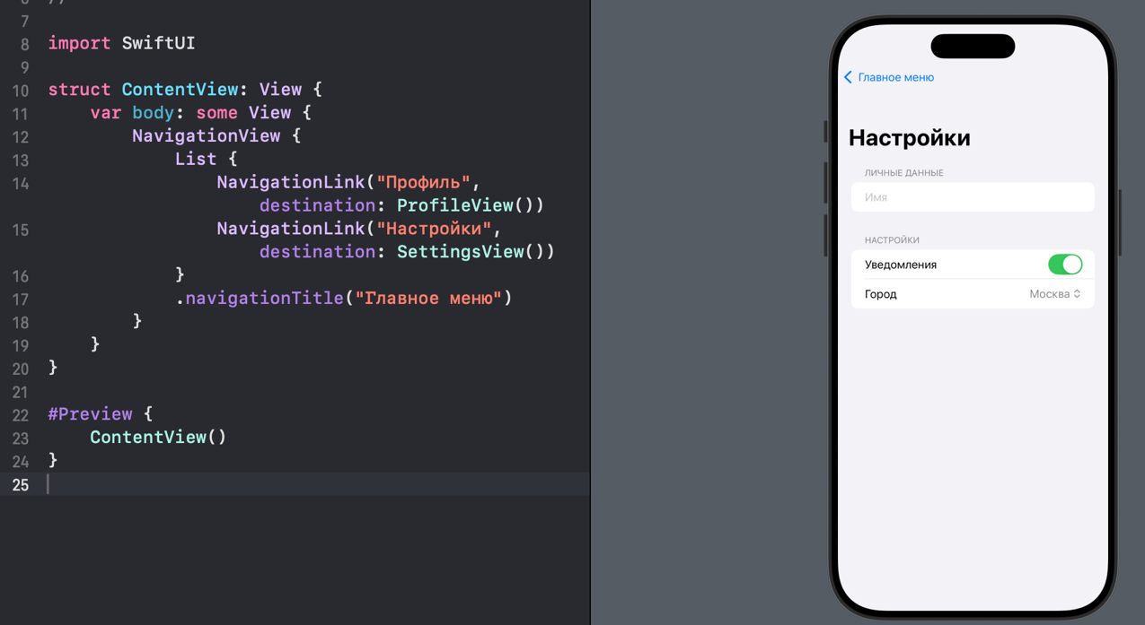

Этот пример показывает, как в одном экране можно объединить формы для ввода данных, переключатели и выбор из списка, и все это с поддержкой плавной навигации между экранами.

Таким образом, SwiftUI позволяет создавать интерфейсы, которые намного проще в реализации по сравнению с UIKit, при этом сохраняя гибкость и адаптивность.

**Text, TextField и ViewModifier**

Продолжаем знакомиться с возможностями SwiftUI, и теперь давайте разберем такие важные компоненты, как **Text**, **TextField** и **ViewModifier**. Эти элементы интерфейса широко используются для отображения текста и ввода данных, а также для изменения внешнего вида представлений с помощью модификаторов.

**Text – отображение текста**

**Text** в SwiftUI — это базовый элемент для отображения текста. Он поддерживает форматирование, такие как стили шрифтов, выравнивание, цвет и многое другое. В SwiftUI работать с текстом проще, чем в UIKit, где нужно было настраивать UILabel и его различные атрибуты.

Простой пример использования **Text**:

**Text("Привет, мир!")**

**.font(.largeTitle)**

**.foregroundColor(.blue)**

Здесь мы создаем текст с фразой “Привет, мир!”, устанавливаем размер шрифта через .font(.largeTitle) и изменяем цвет через .foregroundColor(.blue).

Text поддерживает и другие свойства, такие как выравнивание текста (.multilineTextAlignment(.center)) или добавление подчеркивания, жирного шрифта и т. д. В общем, это очень мощный и гибкий инструмент для отображения текста.

**TextField – для ввода текста**

**TextField** — это компонент для получения данных от пользователя, и в SwiftUI его использование значительно проще по сравнению с UIKit, где для этого нужно было работать с UITextField и его делегатами. В SwiftUI достаточно просто создать привязку к состоянию и указать, что пользователь будет вводить текст.

Пример с **TextField**:

**@State private var username: String = ""**

**var body: some View {**

**TextField("Введите имя", text: $username)**

**.padding()**

**.textFieldStyle(RoundedBorderTextFieldStyle())**

**.autocapitalization(.none)**

**}**

В данном примере:

• **@State** используется для хранения текста, который вводит пользователь.

• **TextField** позволяет задать подсказку (в данном случае “Введите имя”).

• .textFieldStyle(RoundedBorderTextFieldStyle()) задает стиль поля ввода с округленными углами.

• .autocapitalization(.none) отключает автокапитализацию.

При изменении текста в **TextField** значение автоматически сохраняется в переменной **username** благодаря двусторонней привязке ($username).

**ViewModifier – модификация представлений**

**ViewModifier** в SwiftUI — это мощный инструмент для изменения внешнего вида представлений. Он позволяет модифицировать и кастомизировать компоненты через reusable модификаторы, что делает код более читаемым и переиспользуемым.

Например, вместо того чтобы каждый раз вручную настраивать padding, фон, и границу, можно создать собственный

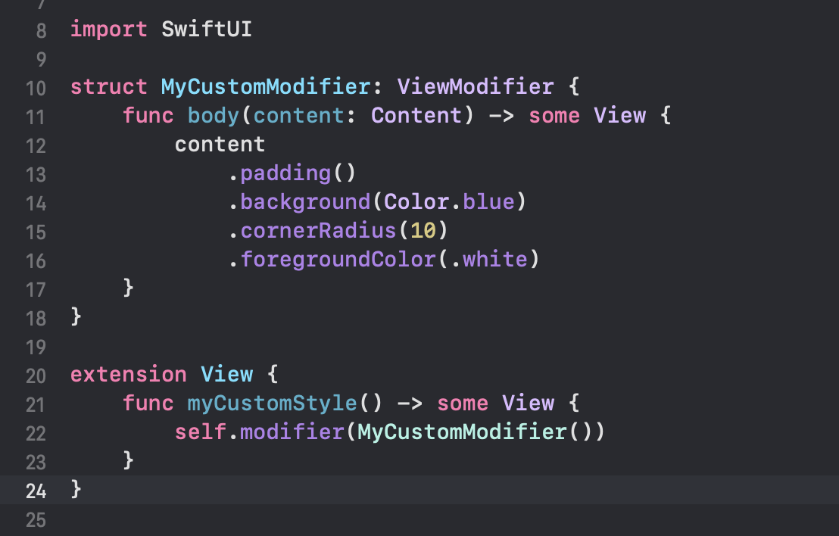

Здесь мы создаем кастомный **ViewModifier** MyCustomModifier, который добавляет отступы, фон и округляет углы. Далее мы расширяем **View**, добавляя новый метод myCustomStyle(), который применяет этот модификатор к любому представлению.

Теперь, чтобы применить этот стиль к элементу, достаточно вызвать .myCustomStyle():

**Text("Пример текста с кастомным стилем")**

**.myCustomStyle()**

**ViewModifier** помогает избежать дублирования кода и улучшить структуру проекта, особенно если одно и то же поведение нужно применить к нескольким элементам.

**Комбинирование Text, TextField и ViewModifier**

Часто вам придется комбинировать **Text**, **TextField** и **ViewModifier** для создания сложных интерфейсов. Например, если вы хотите создать форму с текстовыми полями и отображать подсказки или ошибки:

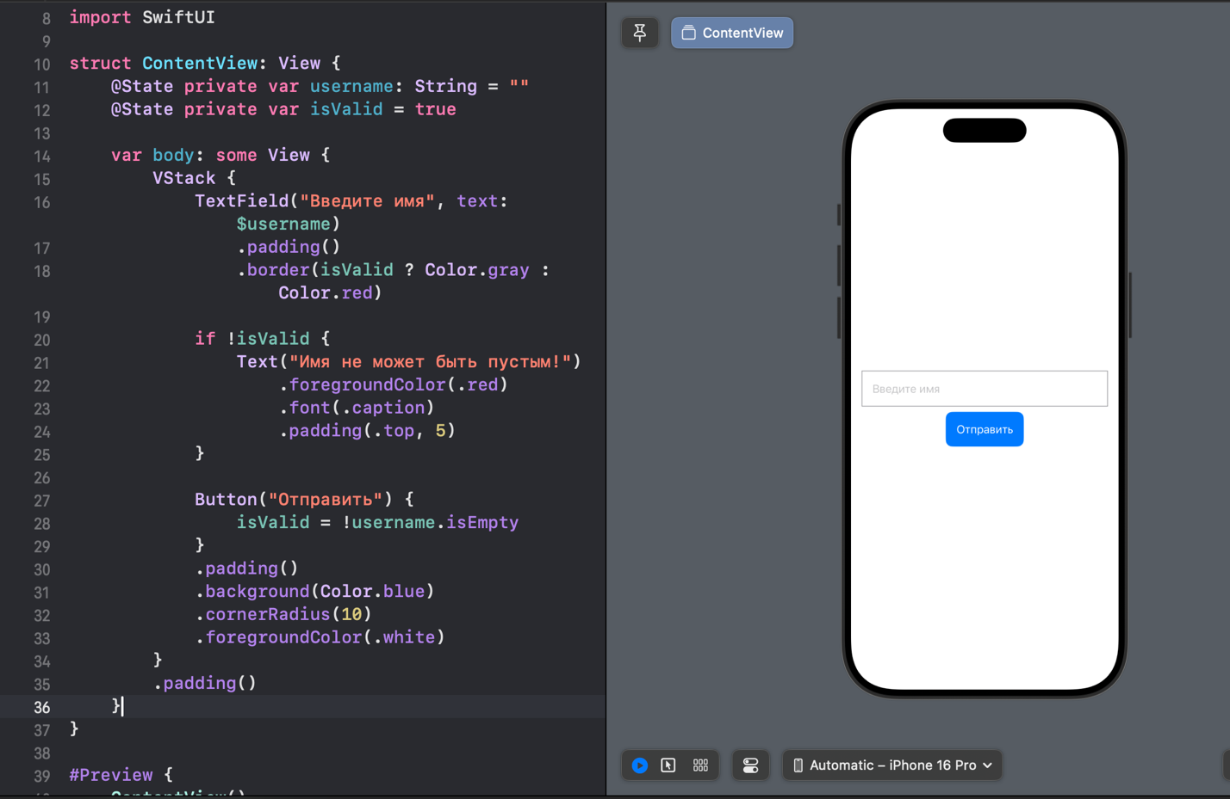

В этом примере:

• Мы используем **TextField** для ввода имени.

• Если имя пустое, то отображаем текст ошибки **Text**.

• Также используем модификаторы для создания кнопки и для добавления отступов и округления углов.

**TextField** и **Text** с **ViewModifier** позволяют гибко управлять внешним видом, поведением и обработкой ввода.

Используя эти компоненты, вы можете создавать гибкие и красивые интерфейсы с минимальными усилиями.

**Slider, ObservableObject и Segment**

Перейдем к трем важным компонентам в SwiftUI, которые активно используются при создании интерактивных интерфейсов: **Slider**, **ObservableObject** и **Segment**. Эти элементы позволяют управлять пользовательским вводом, состоянием приложения и выбором между вариантами. Они часто встречаются в настройках и взаимодействиях с данными, а также обеспечивают плавный и удобный UX.

**Slider – Регулировка значений в диапазоне**

**Slider** — это компонент, который дает пользователю возможность выбрать значение в пределах заданного диапазона. Он идеально подходит для таких задач, как настройка громкости, яркости, и других параметров. Важно отметить, что слайдер автоматически связывается с состоянием и обновляет интерфейс при изменении значения.

Вот как можно применить **Slider** для выбора значения:

**@State private var sliderValue: Double = 50**

**var body: some View {**

**VStack {**

**Text("Значение: \(Int(sliderValue))")**

**.font(.title)**

**Slider(value: $sliderValue, in: 0...100, step: 1)**

**.padding()**

**}**

**.padding()**

**}**

• Значение слайдера находится в диапазоне от 0 до 100, и при изменении ползунка автоматически обновляется отображаемый текст.

• Привязка данных через @State позволяет легко отслеживать изменения состояния компонента и обновлять UI.

Этот компонент подходит для любого сценария, когда необходимо предоставить пользователю простой способ выбора числового значения в определенном интервале.

**ObservableObject – Управление состоянием и привязка данных**

Для работы с более сложными состояниями в SwiftUI мы часто используем **ObservableObject**. Это протокол, который позволяет создавать объекты, состояния которых могут быть отслежены интерфейсом. Когда объект, реализующий этот протокол, изменяет свои данные, все связанные представления автоматически обновляются. Таким образом, **ObservableObject** предоставляет эффективный способ управления состоянием на уровне приложения.

Пример реализации:

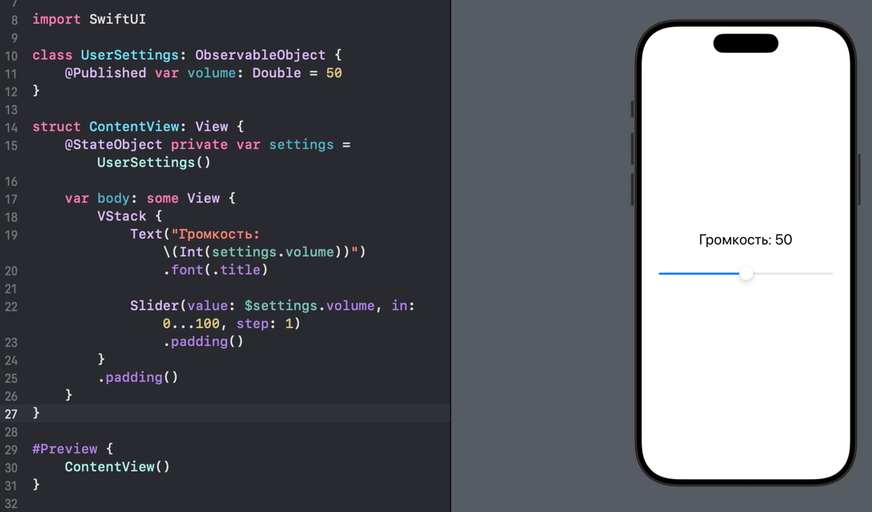

• В этом примере класс **UserSettings** отслеживает настройку громкости, а благодаря **@Published** все изменения в значении громкости автоматически отражаются в интерфейсе.

• Использование **@StateObject** для инициализации состояния гарантирует, что объект будет правильно храниться и обновляться в представлении.

Этот подход помогает легко управлять состоянием в приложении, делая его динамичным и отзывчивым.

**SegmentedControl (Picker) – Переключение между опциями**

Когда нужно предоставить пользователю выбор из нескольких вариантов, удобнее всего использовать **SegmentedControl**. В SwiftUI его реализация осуществляется через **Picker**, который с помощью определенного стиля превращается в сегментированный выбор.

Для примера использования этого компонента можно обратить внимание на следующий код:

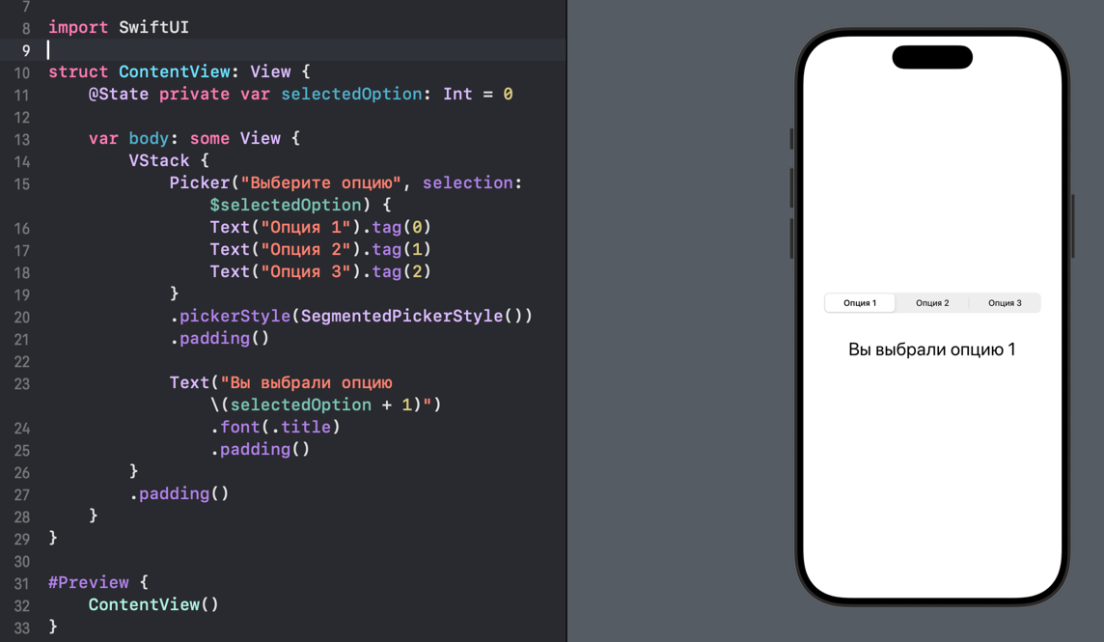

• **Picker** с **SegmentedPickerStyle()** превращается в **SegmentedControl**, давая возможность выбрать одну из нескольких заранее заданных опций.

• При изменении выбора пользователя отображается информация о текущем выборе.

Сегментированные элементы идеально подходят для случаев, когда необходимо переключаться между несколькими четко определенными состояниями или режимами.

• **Slider** является отличным инструментом для выбора числовых значений в заданном диапазоне и часто используется для настроек, таких как громкость или яркость.

• **ObservableObject** позволяет нам управлять состоянием приложения, автоматически обновляя представления при изменении данных. Это основной принцип, стоящий за привязкой данных в SwiftUI.

• **SegmentedControl**, реализованный через **Picker**, идеально подходит для случаев, когда нужно выбрать один вариант из нескольких.

Все эти компоненты становятся основой динамичного и отзывчивого интерфейса, который так важен для удобства пользователя. Благодаря SwiftUI эти инструменты становятся не только мощными, но и простыми в реализации.

**UIActivityView. NavigationView. TabView**

Когда мы говорим о создании удобных и функциональных интерфейсов в SwiftUI, важно упомянуть несколько ключевых компонентов, которые помогают решать основные задачи взаимодействия с пользователем. **UIActivityView**, **NavigationView** и **TabView** — это те элементы, которые обеспечивают гибкость и простоту в разработке приложений, в которых требуется обмен контентом, навигация между экранами и организация контента в несколько разделов.

**UIActivityView** — это элемент, который позволяет пользователям делиться контентом с другими приложениями. Это универсальный компонент для обмена данными, который поддерживает множество приложений, от социальных сетей до мессенджеров. Например, с его помощью можно поделиться текстом, изображениями или ссылками. В SwiftUI нет прямого аналога для **UIActivityView**, однако его легко интегрировать с помощью **UIViewControllerRepresentable**, что позволяет использовать стандартный механизм обмена контентом iOS без написания собственного интерфейса для каждого приложения. Когда пользователь нажимает кнопку “Поделиться”, открывается системное окно обмена, в котором он может выбрать приложение, с помощью которого будет осуществлен обмен.

**NavigationView** играет ключевую роль в навигации между экранами приложения. Этот элемент помогает создавать многослойную структуру интерфейса, где пользователи могут переходить с одного экрана на другой, и все эти переходы будут интуитивно понятными. **NavigationView** автоматически добавляет элементы управления, такие как кнопка “Назад” или заголовок на панели навигации, что упрощает создание структурированных приложений. Внутри **NavigationView** используется **NavigationLink**, который позволяет переключаться между экранами, что автоматически обеспечивает правильную работу навигации. Такой подход значительно упрощает задачу, так как система сама заботится о создании переходов и правильном отображении элементов управления.

**TabView** — это компонент для организации контента в виде вкладок, где каждая вкладка может содержать свой экран с уникальным контентом. Он идеально подходит для приложений, где необходимо разделить контент на несколько разделов, каждый из которых будет доступен с помощью вкладки. Например, классическим примером использования **TabView** является приложение с вкладками “Главная”, “Любимые” и “Настройки”. В SwiftUI добавление вкладок происходит просто: для каждой вкладки создается свой экран, который привязывается к конкретной вкладке через компонент **tabItem**. Это решение значительно упрощает организацию интерфейса, когда необходимо иметь несколько разделов, доступных для переключения с помощью вкладок.

Все эти компоненты играют важную роль в создании удобных и функциональных приложений, позволяя разработчикам сэкономить время на реализации типовых функций и фокусироваться на уникальных аспектах проекта. Они обеспечивают стандартное поведение, которое знакомо пользователям, и делают приложение интуитивно понятным и удобным в использовании.

Предположим, что вы разрабатываете приложение, в котором пользователи могут делиться контентом, перемещаться между несколькими экранами и управлять своим контентом через вкладки. Как это можно реализовать с использованием **UIActivityView**, **NavigationView** и **TabView** в SwiftUI?

**Шаг 1: Использование UIActivityView для обмена контентом**

Начнем с того, что нам нужно добавить возможность делиться контентом через приложение. Мы создадим кнопку, которая будет открывать системное меню для обмена.

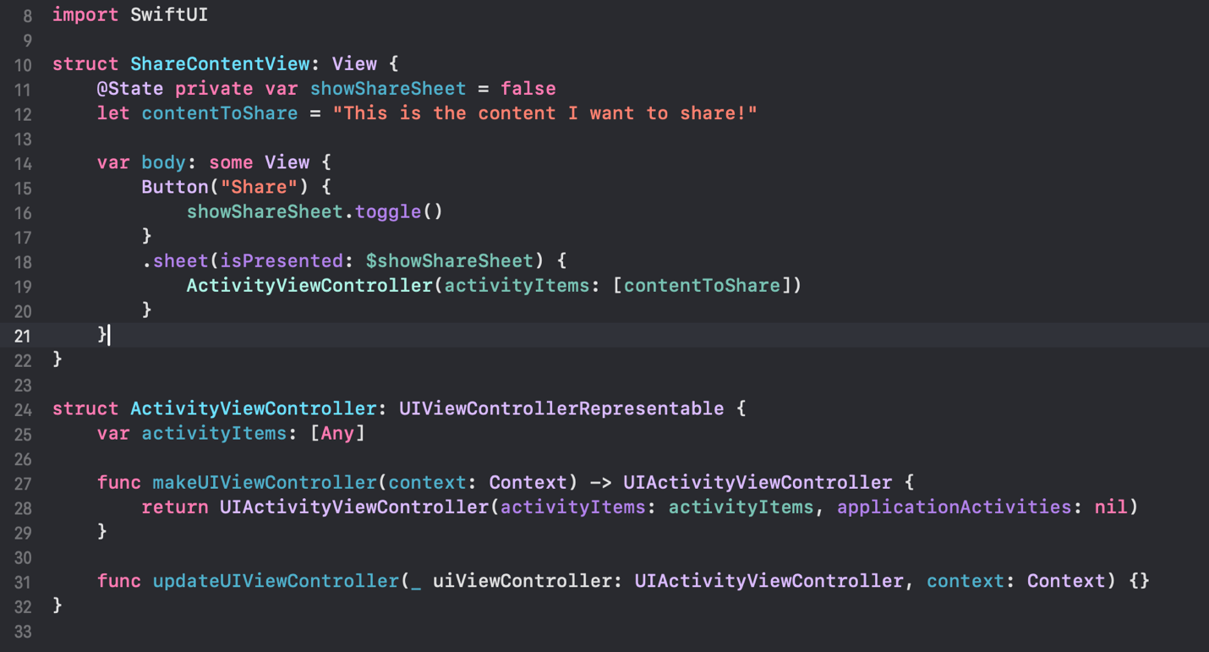

В этом примере, когда пользователь нажимает кнопку “Share”, открывается системное меню для обмена контентом. Мы используем **UIViewControllerRepresentable** для внедрения **UIActivityViewController** в SwiftUI.

**Шаг 2: Добавление навигации с помощью NavigationView**

Теперь представьте, что ваше приложение состоит из нескольких экранов, и вам нужно организовать переходы между ними. Для этого используем **NavigationView** и **NavigationLink**.

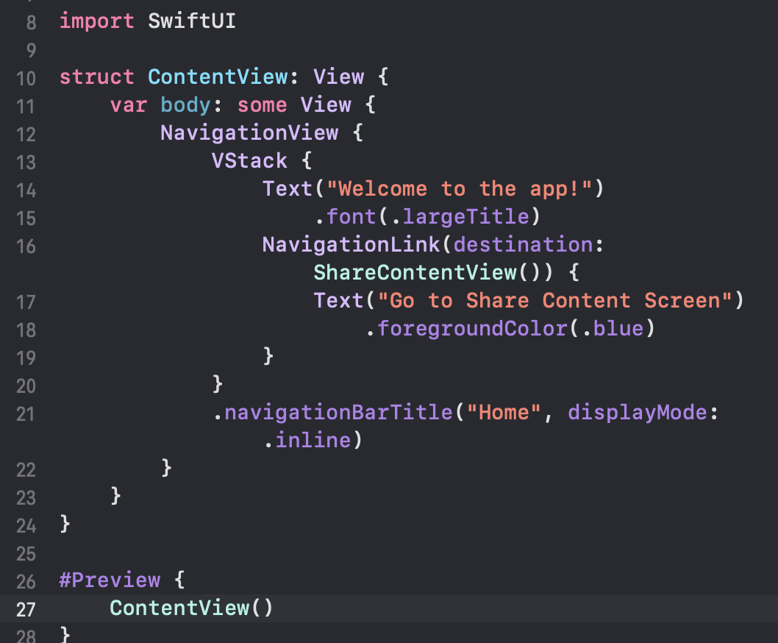

В этом примере, когда пользователь нажимает на текст “Go to Share Content Screen”, происходит переход на экран с возможностью поделиться контентом. Все это происходит внутри **NavigationView**, который автоматически добавляет панель навигации с кнопкой “Назад” и заголовком.

**Шаг 3: Организация контента с помощью TabView**

Теперь предположим, что ваше приложение состоит из нескольких разделов, и вам нужно организовать их с помощью вкладок. Это можно сделать с помощью **TabView**.

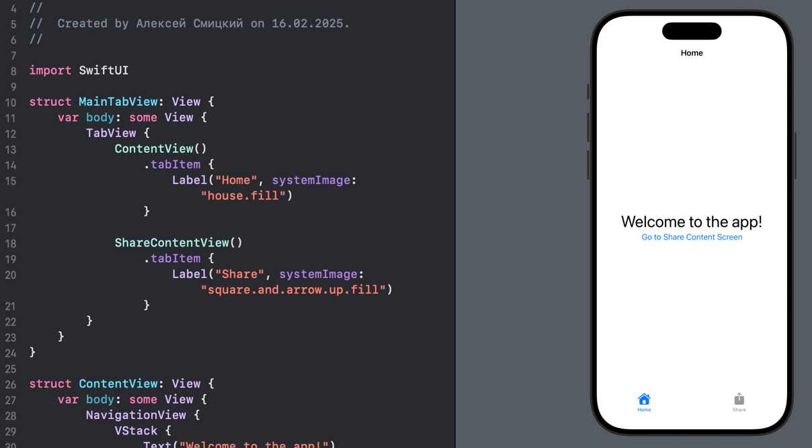

В этом примере мы создаем два экрана в одном приложении: главный экран с приветствием и экран для обмена контентом. Они помещены в **TabView**, и пользователь может легко переключаться между ними, используя вкладки в нижней части экрана.

**В результате мы получаем приложение, которое:**

1. Позволяет пользователям делиться контентом через системное меню с помощью **UIActivityView**.

2. Обеспечивает плавную навигацию между экранами с помощью **NavigationView**.

3. Организует контент в виде вкладок, что дает пользователям возможность легко переключаться между различными разделами с помощью **TabView**.

**SwiftUI и UIKit: Как связать два мира**

Хотя **SwiftUI** значительно упростил разработку интерфейсов, многие проекты по-прежнему используют **UIKit**. Важно понимать, как можно взаимодействовать между ними, чтобы, например, использовать мощные возможности **UIKit** в SwiftUI или, наоборот, добавить SwiftUI-компоненты в старые проекты.

**Использование UIKit в SwiftUI**

В SwiftUI можно интегрировать любые **UIKit-компоненты** с помощью протокола UIViewControllerRepresentable (для UIViewController) или UIViewRepresentable (для UIView). Например, давайте добавим **UITextField** в SwiftUI.

**Пример: UITextField внутри SwiftUI**

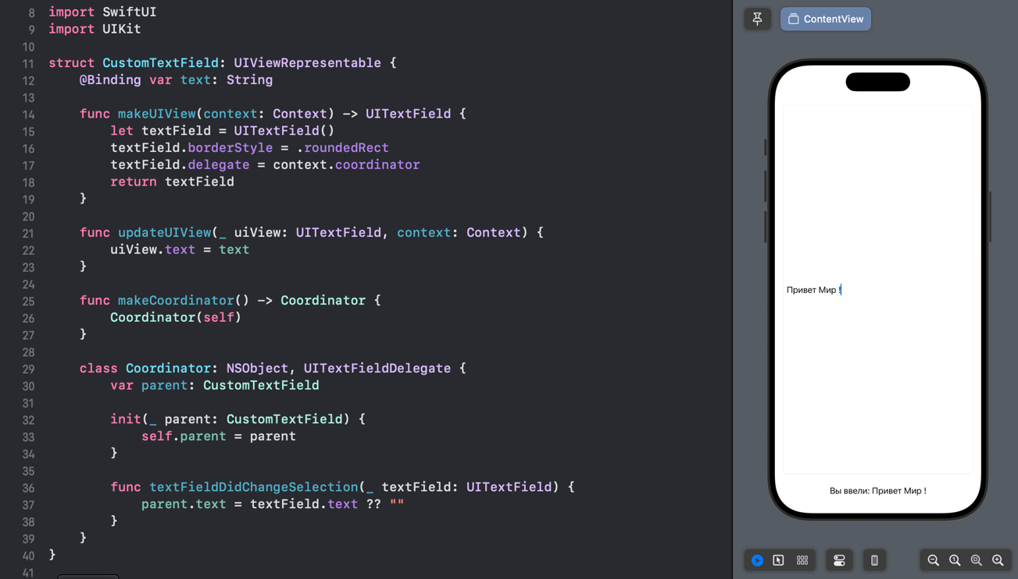

**Использование SwiftUI в UIKit**

Если вам нужно добавить **SwiftUI View** в существующий UIKit-проект, используйте UIHostingController.

**Пример: Встраивание SwiftUI в UIKit**

Представьте, что у вас есть экран на **UIKit**, и вы хотите добавить туда SwiftUI-вью. Это можно сделать так:

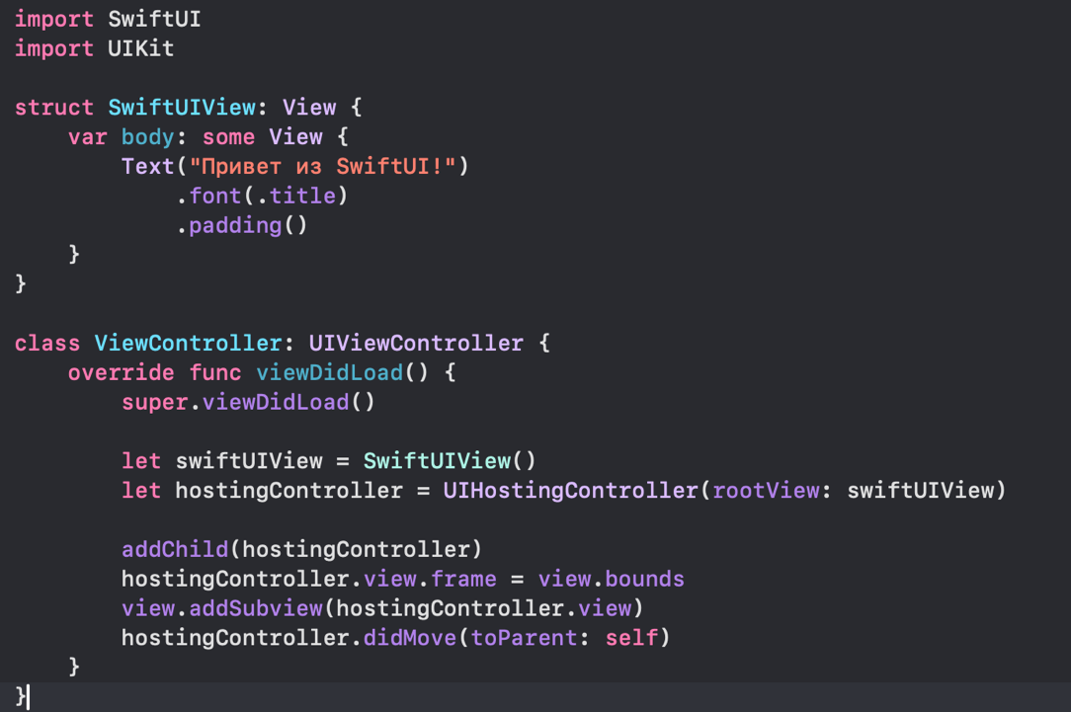

Здесь UIHostingController создает мост между UIKit и SwiftUI. Мы добавляем его в UIViewController, и SwiftUI-интерфейс рендерится в UIKit.

**Когда использовать интеграцию?**

• **Нужно использовать UIKit в SwiftUI**, если у вас есть сложные кастомные элементы, которые еще не реализованы в SwiftUI (например, UICollectionView).

• **Нужно использовать SwiftUI в UIKit**, если вы постепенно переводите приложение на SwiftUI и хотите использовать его преимущества (быстрое создание UI, декларативный подход).

**В заключении хотелось бы отметить, что**

SwiftUI — это **современный декларативный фреймворк** для создания пользовательского интерфейса на устройствах Apple. Он позволяет разработчикам писать **менее громоздкий, понятный и читаемый код**, сокращая количество ошибок и улучшая поддержку интерфейсов на разных устройствах.

Одним из важных преимуществ SwiftUI является его **гибкость**: он отлично интегрируется с UIKit, позволяя использовать старый код и постепенно мигрировать приложения.

Хотя SwiftUI еще развивается и уступает UIKit в возможностях глубокой кастомизации, его **будущее очевидно** — Apple активно продвигает этот фреймворк как **основной инструмент** для разработки UI. Освоение SwiftUI уже сейчас дает возможность **разрабатывать быстрее и эффективнее**, что особенно важно для новых проектов.

Чтобы углубить знания, стоит изучить **анимации, работу со списками, обработку жестов и управление состоянием**. SwiftUI — это **не просто новый фреймворк, а принципиально иной взгляд на разработку интерфейсов**, и его изучение — важный шаг для любого iOS-разработчика.